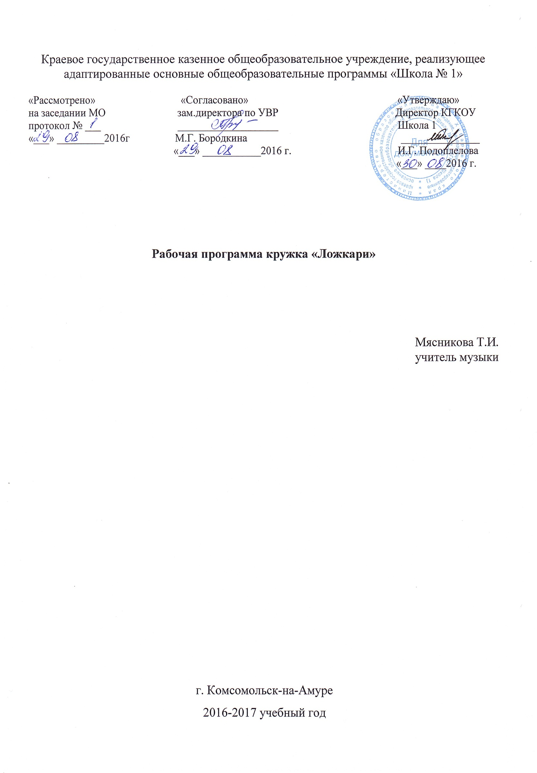
Краевое государственное казенное общеобразовательное учреждение, реализующее адаптированные основные общеобразовательные программы «Школа № 1»

«Рассмотрено» «Согласовано» «Утверждаю»
на заседании МО зам.директора по УВР НОО Директор КГКОУ
протокол № ___ ___________________ Школа 1
«___» _________2016г М.Г.Бородкина _______________
«___» ___________2016 г. И.Г. Подоплелова
«___» ____2016 г.

Рабочая программа кружка «Ложкари»

Мясникова Т.И.

учитель музыки

г. Комсомольск-на-Амуре
2016-2017 учебный год

Пояснительная записка

Исполнительство на детских музыкальных инструментах является важным видом деятельности детей в процессе музыкально-эстетического воспитания в детском саду. Одной из форм детской музыкальной деятельности является оркестр. Игра в оркестре стимулирует более быстрое развитие музыкальных способностей и обогащает музыкальные впечатления дошкольников:
- повышает ответственность каждого ребенка за правильное исполнение своей партии,
- помогает преодолевать неуверенность, робость,
- сплачивает детский коллектив.
В процессе игры на детских музыкальных инструментах ярко проявляются индивидуальные особенности каждого ребенка: наличие воли, эмоциональность, сосредоточенность, развиваются и совершенствуются музыкальные особенности. Обучаясь игре на музыкальных инструментах, дети открывают для себя мир музыкальных звуков.
Постоянно применяя на занятиях шумовые инструменты, я обратила внимание на то, что дети с большим желанием выполняют различные задания с деревянными ложками. Так возникла идея организовать ансамбль ложкарей.
Игра в ансамбле ложкарей вносит разнообразие в музыкальное воспитание, помогает развитию музыкальной памяти, ритма, тембрового восприятия, выработке исполнительских навыков, прививает любовь к коллективному музицированию, стимулирует творческую инициативу.
Игра на ложках позволяет активно влиять на развитие координации движений и быстроты реакций, а также тонкой моторики при музицировании. Осознанные действия при музицировании координируют работу мозга и мышц, полученные навыки и ощущения закрепляются в памяти, создавая предпосылки к быстрому освоению других музыкальных инструментов. Доступность народных инструментов, привлекательность и легкость игры на них в ансамбле принесет детям радость, создаст предпосылки для дальнейших занятий музыкой, сформирует интерес к познанию мира музыки в разных его проявлениях. Воспитание ребенка через приобщение к лучшим традициям русской народной музыкальной культуры, желание детей играть на народных инструментах и стремление более полно развивать у детей уже имеющиеся музыкальные способности, побудил меня организовать ансамбль русских народных инструментов «Веселые ложкари».

Цель: формировать эмоциональное сопереживание и осознание музыки через музицирование.

Задачи:
  - Развивать музыкальные способности: чувства ритма, звуковысотный и тембровый слух.
  - Развивать творческую активность, художественный вкус, приобщать к самостоятельному осмысленному музицированию.
  - Уметь слышать и исполнять свою партию в многоголосной фактуре.
4. Развивать чувство ансамбля.
5. Формировать целеустремленность, чувство коллективам ответственность, дисциплинированность.
6.Обучение основам техники игры на ложках и других народных инструментах, формирование
необходимых умений и навыков для дальнейшего совершенствования в игре на музыкальных
инструментах.

ФОРМЫ И МЕТОДЫ РАБОТЫ.

- Фронтальные занятия.
    - Беседа. Обсуждение.
    - Индивидуальные занятия
    - Занятия малыми группами.
    - Подготовительные упражнения при обучении игре на ложках.
    - Постановка рук.
    - Моделирование с помощью коротких и длинных звуков.
    - Обучение детей музыкальной грамоте.
    - Оркестровое сопровождение музыкально-ритмическим движениям, пению,
играм.
    - Выступление на праздниках, в концертах, развлечениях.
Направления работы:

- Знакомство с русскими народными инструментами (струнными, духовыми, ударными и др.)
- Развитие творческих способностей.
Новизной и отличительной особенностью данной программы является обучение игре на ложках, народных инструментах и экспериментальных музыкальных инструментах (инструментах-самоделках) и приобщение детей к творческой деятельности. Вместе с детьми создаем ритмические и инструментальные импровизации, танцевальные композиции, не сложные игровые миниатюры, инсценировки, а также народные и экспериментальные инструменты (самоделки). Коллективные творческие проекты дети демонстрируют на народных праздниках, концертах.
Основной формой работы в кружке «Ложкари» является групповое занятие по расписанию. Занятия проводятся 4 раз в неделю. В год проводится 136 занятий. Продолжительность занятия 40 минут. Расширяя кругозор детей, знания о русском фольклоре и целом о русской народной культуре использую такие формы:
- беседа;
- рассматривание русских народных инструментов;
-слушание народных музыкальных произведений.
- просмотр видеофильмов и прослушивание аудиокассет;
- экскурсии;
- организация фотовыставок;
- изготовление экспериментальных инструментов (инструментов-самоделок).

Содержание работы:
Учебный материал, предусмотренный программой, распределен в определенной последовательности с учетом возрастных и индивидуальных особенностей детей. Постепенно, от занятия к занятию усложняя музыкальный материал. Поначалу необходимо заинтересовать ребенка, развить желание заниматься в ансамбле и только потом переходить к целенаправленному формированию исполнительских умений и навыков. Для выработки ритмичной одновременной игры на музыкальных инструментах, овладения основами техники, рекомендую использовать на занятиях:
- пальчиковые игры;
- дидактические игры;
- игры с палочками;
- ритмические упражнения (народный фольклор – потешки, попевки, прибаутки, песенки, частушки);
- соревнования между подгруппами;
- создание собственных приемов игры на народных инструментах.

Структура программы:
Весь образовательный цикл делится на три ступени исполнительского мастерства:
1 ступень – подготовительный этап (средняя группа)
Цель: приобретение начального музыкального опыта. Знакомство с простейшими приемами звукоизвлечения.
2 ступень – младшая группа ансамбля
Цель: закрепление материала, пройденного на 1 ступени: развитие музыкального слуха и чувства ритма, координации движений.
Дети знакомятся с народной культурой, народными инструментами.
Учатся играть ансамблем, знакомятся с новыми приемами игры, осваивают технику игры на ложках.
3 ступень – старшая группа ансамбля
Цель: знакомство с традициями народной культуры. Знакомство со всей группой ударных и духовых народных инструментов. Игра ансамблем. Совершенствование техники игры на 2-х ложках и других народных музыкальных инструментах. Проявление творческой инициативы.
Основные разделы программы взаимодействуют между собой и дополняют друг друга. Например,: в пении используются музыкальные инструменты для сопровождения. Слушая народную музыку, дети передают свое отношение к музыке и свои чувства через движения своего тела. Игру в оркестре дети «украшают» частушкой, речетативом, приговором и др.
Предложенная программа является вариативной, комплексной, то есть при возникновении необходимости допускается корректировка содержания и форм занятий, времени прохождения материала.

Методы работы:
♦ Объяснительно-иллюстративный
(беседа, объяснение, художественное слово, использование фольклора).
♦ Репродуктивный
(разучивание, закрепление материала).
♦ Исследовательский
(самостоятельное исполнение, оценка, самооценка).
♦ Метод побуждения к сопереживанию
(эмоциональная отзывчивость на прекрасное).
♦ Метод поисковых ситуаций
(побуждение детей к творческой и практической деятельности).
Ожидаемый результат:
♦ играть индивидуально и в ансамбле, соблюдая ритм;
♦ применять в ансамбле практические навыки игры на 2-х ложках и других музыкальных
инструментах;
♦ слышать и понимать музыкальные произведения – его основную тему;
♦ петь чисто, интонируя мелодию и одновременно играть на музыкальном инструменте;
♦ ритмично двигаться, соблюдая колорит и удаль русской души;
♦ понимать и чувствовать ответственность за правильное исполнение в ансамбле.

Необходимо наличие:
- музыкальных инструментов: ложки, трещётки, рубель, свистульки, шумелки, колотушки, подручные инструменты
ТСО (видеоаппаратура, музыкальный центр) фонотека с записями русской народной музыки, песен, танцев
- костюмов для концертных и конкурсных выступлений, элементов костюмов к играм пляскам, инсценировкам (ленты, платочки, косынки..);
- костюмов героев народных сказок
- атрибутов для народных игр, хороводов, плясок, инсценировок (маски, лошадки, деревянные балалайки, корзинки)

Месяц | ЗАДАЧИ | Репертуар и музыкальные инструменты
 |  | Виды музыкальной деятельности
 |  | УПРАЖНЕНИЯ | ИГРА В АНСАМБЛЕ | МУЗ-ДИДАКТИЧЕСКИЕ ИГРЫ | МУЗ-  РИТМ ДВИЖЕНИЯ
Сент- окт. | Учить играть ровный метр на треугольниках, металлофонах (на одной пластинке), ложках.  Передавать динамику (громко- тихо).  Различать и играть ритмоформулы  Учить разным приемам игры на погремушках.  Способствовать формированию слухового и зрительного внимания, ритмично играть на ударных инструментах.  Способствовать развитию тембрового слуха, формированию слухового восприятия. | АТЫ-БАТЫ, ШЛИ СОЛДАТЫ  (ксилофон,  ложки.)  ЧИСТЮЛИ (ксилофоны, треугольник) | АЛЕКСАНДРОВ  ДОЖДИК (треугольники, колокольчики,  металлофоны). | ГРОМ И ДОЖДИК.  (ложки – разные приемы игры). | ЖЕЛЕЗНОВА «ЗАЙЧИК»  (погремушки).
Ноябрь-  декабр | Учить играть на двухпластинках металлофона.  Познакомить с паузой на приеме игры на колокольчиках.  Слаженно играть в ансамбле.  Различать трехчастную форму, передавать ее изменение изменением движений, отмечать изменение динамики .  Закрепить прием игры на бубне и ложках, добиваться четкого исполнения метроритма.  Научить детей «читать» и различать несложные ритмические рисунки, воспроизводить их «звучащими жестами» и игрой на ложках. | НЕ ПЛАЧЬ.  (металлофон)  Р.Н.П. «БАБКА-ЕЖКА» (ксилофоны) | УКРАИНСКАЯ НАРОДНАЯ МЕЛОДИЯ (колокольчики, ксилофоны). | ЛЕСНЫЕ ЗВЕРЯТА (ложки). | ВИХАРЕВА «ИГРА С КОЛОКОЛЬЧИКАМИ»
Январ-  февр | Учить играть на трех пластинках ксилофона и металлофона.  Учить играть более сложные ритмоформулы на ложках (два приема игры), ксилофоне.  Учить играть в ансамбле по «цепочке» на ложках  Выразительно и ритмично играть в ансамбле.  Различать тембры детских музыкальных инструментов.  Способствовать формированию звуковысотного слуха, учить играть на двух пластинках металлофона, расположенных не близко друг к другу.  Способствовать развитию тембрового слуха, формированию слухового восприятия. | БАЮ-БАЙ (металлофон)  РАЗ-СЕБЕ, ДВА-ДРУГОМУ (ложки) | ГРЕЧАНИНОВ «МАРШ» (треугольники, барабаны) | Р.Н.М. Я НА ГОРКУ ШЛА (трещотки, рубель, колоколь-чики, ксилофон)
Март- апрел | Учить играть на металлофоне на четырех пластинках..  Познакомить с кастаньетами,ос-воить прием игры.  Выразительно и ритмично играть в ансамбле.  Учить сопровождать пение игрой на муз. инструментах  Ритмично и выразительно исполнять танец, сопровождая его игрой на ложках. | ЕДУ, ЕДУ  (металлофон)  ВЕСЕЛЫЕ КАСТАНЬЕТЫ | ГРЕЧАНИНОВ МОЯ ЛОШАДКА  (кастаньеты, металлофоны и ксилофоны  ГРЕЧАНИНОВ ВАЛЬС (треугольники, колокольчики,Металлофон) |  | МОРОЗОВА  «ЛОШАДКА» (ложки)
Май | Познакомить и различать тембры инструментов симфонического оркестра.  Выразительно, слаженно и ритмично играть в ансамбле |  | РЕБИКОВ ЛЯГУШКИ (металлофоны, треугольники)

ЛИТЕРАТУРА
- Аванесян И.Д. «Творчество и воспитание», 2004 г.
- Баренбойм Л.А. «Элементарное музыкальное воспитание по системе Карла Орфа», 1987 г.
- Бухарева И.С. «Диагностика и развитие творческих способностей детей младшего школьного возраста», 2002 г.
- Бычков И.В. «Музыкальные инструменты», 2000г.
Гомозова Ю.Б., Гомозова С.А. «Праздник своими руками», Ярославль,2001 г.
- Князева О.Л., Миханева М.Д. «Приобщение детей к истокам русской народной культуры», 2000 г.
- Комарова Т.С., Савенков А.И. «Коллективное творчество детей», 1998 г.
- Кононова Н.Г. «Обучение игре на детских музыкальных инструментах», 1990 г.
- Михайлов М.А. «Развитие музыкальных способностей детей», Ярославль, 1997 г.
- Науменко «Жаворонушки» русские песни, прибаутки, скороговорки, сказки,1997 г.
- Науменко «Русские народные сказки, скороговорки и загадки с напевами», 1977 г.
- Науменко «Фольклорный праздник», 2000 г.
- Петров В.М., Гришина Г.Н., Короткова Л.Д. «Фольклорные праздники (весенние, летние, зимние, осенние), игры, забавы, 1998 г.
- Рытов Д.А. «Традиции народной культуры в музыкальном воспитании детей», 2001 г.
- Сабатье К., Сабатье Р. «Музыкальные инструменты», 2002 г.
- Саульский Ю., Кио Э., Токмакова И. Литературно-музыкальный альманах «Зима-весна» - народный праздничный календарь (в песнях, играх, обрядах, фольклоре), 1999 г.
- Тютюнникова Т.Э. «Природные и самодельные инструменты в музыкально-педагогической концепции Карла Орфа», 1997 г.
- Фёдорова Г.П. «На золотом крыльце сидели» (игры, занятия, частушки, песни, потешки), 2000 г.
- Шамина «Музыкальный фольклор и дети», 1992 г.

